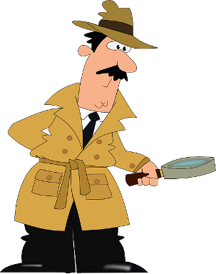

Wskaż podejrzanego

W sali balowej zrobiło się na chwilę ciemno. Gdy zapaliło się światło okazało się,
że jednej z pań ukradziono drogocenny naszyjnik. W wyniku dochodzenia wyłoniono czterech podejrzanych. Oto co powiedzieli prowadzącemu śledztwo komisarzowi:
- W chwili gdy zrobiło się ciemno, akurat stałem na drugim końcu sali i rozmawiałem z mecenasem Olszewskim o moich rodzinnych problemach. Mecenas może
to potwierdzić - zeznał pan A.
- Przyznaję, że kiedy to się stało, akurat tańczyłem z poszkodowaną. Ale to naprawdę nie ja ukradłem ten naszyjnik! - zapierał się pan B.
- Kiedy zgasło światło, byłem zajęty podkładaniem papierka pod jedną z trzech nóg stolika, przy którym siedziałem, bo strasznie się kiwał. Państwo Wróblewscy, którzy
ze mną siedzieli, mogą to potwierdzić. - ze spokojem odparł pan C.
- W tym momencie nie pamiętam, co wtedy robiłem. Prawdopodobnie rozmawiałem
z takim grubym jegomościem w zielonej marynarce. Nie znam jego nazwiska, ale myślę, że gdyby go odszukać, potwierdziłby moje alibi - tłumaczył pan D.

Pytanie: Komisarz już wie, kto z tej czwórki jest najbardziej podejrzany. A ty?

